**宜蘭二日遊**

第一天：

台北 - 礁溪

蘭陽博物館(宜蘭縣頭城鎮青雲路三段750號)

<http://www.lym.gov.tw/ch/Visit/traffic.asp>

礁溪 - 羅東

羅東林業文化園區(宜蘭縣羅東鎮中正北路118號)

<http://luodong.forest.gov.tw/ct.asp?xItem=31560&CtNode=2449&mp=360>

林場肉羹(羅東鎮中正北路109號)

<http://www.wretch.cc/blog/likewallace/21011028>

傳藝中心(宜蘭縣五結鄉季新村五濱路二段201號)

<http://www.ncfta.gov.tw/ncfta_ce/c02/c02020500.aspx>

冬山河(宜蘭縣五結鄉協和路20之36號)

梅花湖(宜蘭縣冬山鄉得安村環湖路)

<http://www.lanyangnet.com.tw/ilpoint/ds04/index.asp?url=link3.htm>

順進蜜餞工廠(宜蘭縣冬山鄉大進路438號)

<http://www.mobile01.com/waypointdetail.php?id=2673>

羅東運動公園(宜蘭縣羅東鎮公正路666號)

<http://www.lanyangnet.com.tw/ilpoint/ld01/>

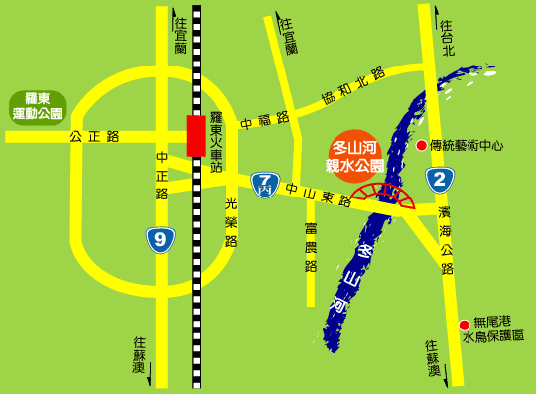

羅東夜市(宜蘭縣羅東鎮中興路三號)

<http://www.lotong.gov.tw/TW/default.asp?PageId=F_M05_01_04L>

第二天：

淡江大學(蘭陽分校) <http://www.lanyang.tku.edu.tw/modules/tinyd0/index.php?id=1>

候硐火車站